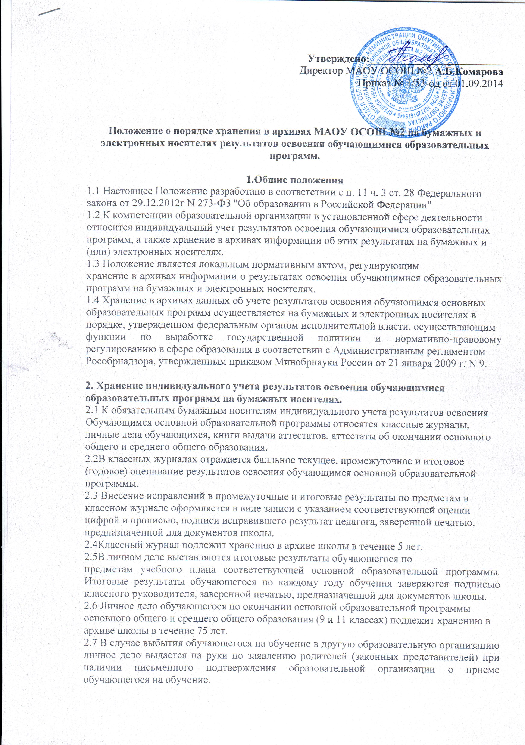

2.8 Результаты итогового оценивания обучающегося по предметам учебного плана по
окончании основной образовательной программы основного общего и среднего общего
образования в 9 и 11 классах заносятся в книгу выдачи аттестатов за курс основного
общего и среднего общего образования и выставляются в аттестат о соответствующем
образовании.
2.9 Книга выдачи аттестатов за курс основного общего и среднего общего образования и
выставляются в аттестат о соответствующем образовании подлежит хранению в архиве
школы в течение 75 лет.
2.10. Доступ в архив МАОУ ОСОШ №2 закрыт для лиц, за исключением директора МАОУ ОСОШ №2 и ответственного за делопроизводство (секретарь).
2.11. Выдача информации из архива МАОУ ОСОШ №2 проводится по запросу заинтересованных лиц в течение 30 календарных дней.
3. Хранение индивидуального учета результатов освоения обучающимися
образовательных программ на электронных носителях.
3.1 Наряду с бумажным носителем индивидуального учета результатов освоения
обучающимся основной образовательной программы ведётся электронный журнал,
который является частью информационной системы школы. Ведение электронного
журнала является обязательным для каждого учителя и классного руководителя.
3.2Условия совмещенного хранения данных в электронном виде и на бумажных
носителях:
3.2.1 Архивное хранение учетных данных осуществляется в электронном виде, что
предусматривает контроль за их целостностью и достоверностью на протяжении всего
срока хранения (период обучения).
3.2.2. Директор общеобразовательного учреждения, заместители по учебно-воспитательной работе, администратор обеспечивают бесперебойное функционирование электронного журнала (ЭЖ) и (или) электронного дневника (ЭД).
3.2.3.В конце каждой четверти, полугодия уделяется внимание объективности выставленных текущих и итоговых оценок, наличию контрольных и текущих проверочных работ.
3.2.4.Результаты проверки ЭЖ/ЭД заместителем директора школы доводятся до сведения учителей и классных руководителей.
3.2.5.В случае необходимости использования данных ЭЖ из электронной формы в
качестве печатного документа информация выводится на печать и заверяется в
установленном порядке подписью руководителя и печатью учреждения.
3.2.Сводная ведомость итоговой успеваемости учащихся класса за учебный год
выводится из системы учета в том виде, который предусмотрен действующими
требованиями архивной службы. Если данные по учебному году хранятся в электронном
виде, сводная ведомость может быть передана в архив сразу по завершении ведения учета
в соответствующем классном журнале.
3.3.При ведении учета в электронном виде необходимость вывода данных на печать
для использования в качестве документа определяется соответствием используемой
информационной системы ГОСТ Р ИСО 15489-1-2007 "Система стандартов по
информации, библиотечному и издательскому делу. Управление документами. Общие
требования".
3.4.В соответствии с действующим законодательством школа обеспечивает
хранение:
-журналов успеваемости обучающихся на электронных и бумажных носителях
-5 лет, в целях хранения на бумажных носителях
-один раз в год, по окончании учебного года, но не позднее 30 июня выводить на печать электронную версию журнала успеваемости, прошивать и скреплять подписью руководителя и печатью учреждения;
-изъятых из электронных журналов успеваемости обучающихся сводных ведомостей
успеваемости на электронных и бумажных носителях
-25 лет, в целях хранения на бумажных носителях
-один раз в год, по окончании учебного года, но не позднее 30 июня выводить на печать электронную версию сводных ведомостей успеваемости, прошивать и скреплять подписью руководителя и печатью учреждения

